התמודדות עם FSHD
מאת: עדי לשם, www.insideout.life
הסרת אחריות: חשוב לציין שאני כותבת מניסיוני האישי, איני רופאה וההמלצות כאן לא יתאימו לכל אחד ואחת, כל אחד ואחת מאיתנו צריך להיות מאוד קשוב לעצמו כל הזמן.

איבחון קליני ע"י נוירולוג – מספיק כדי לדעת, המאפיינים הקליניים מאוד ברורים ורשומים באינטרנט.
יחד עם זאת, על מנת לדעת בוודאות וכדי להגיש תביעה לביטוח לאומי והכרה ע"י משרד הבריאות, יש צורך גם באיבחון באמצעות בדיקת דם.
דעה אישית: למרות שהמחלה מוגדרת כגנטית אני לא מאמינה שהיא חייבת להתפרץ.
מספר טריגרים עלולים לגרום לה ואף להחמיר אותה, טראומות פיסיות (כמו תאונה כלשהי) טראומות רגשיות בילדות או בבגרות, חיים לחוצים ואינטנסיביים מאוד.

ספורט ותנועה
הבעיה במחלה שחיזוק שרירים לא עוזר לשריר שהתנוון ועבודה פיסית מאומצת או עיסוק בספורט מאומץ, עלול לזרז את התפתחות והתקדמות המחלה.
נקרא wasting של השריר.
הספורט המומלץ הוא לרוב אצל איש מקצוע שמתמחה בתחום ניוון שרירים או שלפחות יש לו גישה של ראש פתוח, לומד ובעיקר קשוב לאדם הנמצא מולו ובמסגרת אחד על אחד:
פיזיותרפיה, הידרותרפיה, פילאטיס, צ'י קונג.
ספורט עדין ואיטי יכול לעזור בחיזוק השרירים שטרם התנוונו ולשמור על איזושהי שגרת יום שכוללת תנועה שהיא מאוד חשובה גם למצב הרגשי.
ניתן גם לתרגל לבד במים, הליכה במים בערך בקו המותן, שחייה וכד', זהו ספורט יחסית בטוח, אין נפילות במים, יחד עם זאת יש לשים לב למסביב, כמו רצפה חלקה.
למי שסובל מכאבים מומלץ מים חמימים, המים הקרים לרוב מגבירים את הכאבים.
תוספים:
סידן אמורפי - מאזן את רמות ה – PH בדם וכיוון שהשרירים אצלנו כל הזמן מתפרקים ויוצרים מצב דלקתי, חומצי, חשוב לאזן זאת בדרך כלשהי. מהמחקר שאני עשיתי בשנה האחרונה הגעתי לתוסף הזה, ניתן לקרוא עליו ולהקשיב להרצאות של יוסי בן הבעלים והמנכ"ל ביוטיוב, אפשר גם לשוחח איתו אישית.
מגנזיום – עוזר להתמודדות עם כאבי שרירים ועם מיגרנות. יש הרבה סוגים ומומלץ למצוא את הסוג והמתאים לכל האחד. אני אישית משתמשת ב – MAGNESIUM BISGLYCINATE
של חברת California Gold Nutrition זאת אחרי שלא הגבתי טוב לסוגים אחרים.
טיפות ויטמין די – מידע רחב בנושא ניתן למצוא באינטרנט
תזונה: אני הייתי טבעונית הרבה שנים, אך לא הצלחתי לצרוך מספיק חלבון, לא הצלחתי לעלות במשקל ועברתי השנה לתזונה מאוזנת שכוללת גם חלבון מהחי.
הגוף שלנו זקוק ליותר חלבון מהרגיל כי הוא מפרק יותר חלבון ביום-יום.
לגבי תוספים ותזונה – אני ממש ממליצה להתייעץ עם נטורופתים מוסמכים. למשל, נרי ושירה אברבוך – מאבחנים בשיטה ייחודית, שירה: 0502005636
תמיכה רגשית
מי שיכול ליצור סביבו סביבה תומכת מעולה, מי שלא, מכל סיבה שהיא, יש בקופות חולים עו"ס, אגב גם בביטוח לאומי יש.
יש סוגים של טיפולים שיכולים לעזור להבין את המצב, לא מבטיחה שזה ישפר משמעותית, אבל זה מבהיר הרבה דברים.
טיפולים כמו: תטא וריקול הילינג, ללמוד הרפיה ודמיון מודרך (כמו סילבה מיינד קונטרול) וכד'.
להקשיב למוסיקה מרגיעה ו/או משמחת.
לי יש כלל, דקה לרחמים עצמיים וזהו... שוב, לא יודעת אם יעבוד לכל אחד.
הרעיון בעצם לתת מקום לבאסה, לתיסכול, לפחד, כל מה שעולה, לשלוח לשם הרבה חמלה ואהבה ולהמשיך הלאה, לחיים כאן ועכשיו בחיוניות.
לא לשקוע בתוך זה. לא להתעלם מעצב יכול להוביל למצבי דיכאון, אבל גם לשקוע בזה יותר מדי זמן, בעיניי לא מועיל בכלל ואפילו מזיק.
לעשות משהו טוב לעצמנו, לשנות את שגרת היום, כך שגם אנחנו נקבל תשומת לב ולא כל העולם קודם.
טיפולים שיכולים לעזור: וואטסו, עיסוי שרירים, שיאצו, דיקור, בואן.
ממליצה על אבי שריד שהוא פיסיותרפיסט מוסמך ועובד באופן הוליסטי במגוון דרכים, הבואן משחרר גידים ושרירים בצורה מאוד עדינה: 0507579185 באיזור רעננה

ביטוח לאומי
ממליצה לקבל את כל המסמכים מרופאים בקופת חולים: נוירולוג, רופא ראות, ראומטולוג, וכו' בימים שלא עובדים בגלל כאבים מהמחלה, צוואר, מיגרנה, גב וכו', לבקש ימי מחלה.
להגיש לבד אחרי שיש איבחון גנטי ותיאור של נירולוג של הקופ"ח, להגיד בוועדה כל מה שקשה, כל מה שכואב, כל המגבלות, לא לנסות להראות חזקים, איפה שאנחנו לא.
להגיד במה אנחנו לא מסתדרים... לא רק להגיד לא מרים ידיים, לא מרימה ידיים, אז קשה לי לחפוף ואפילו להדגים איך זה נראה כדי להצליח, להגיד אם דברים נופלים מהידיים, קושי בהליכה, לעלות מדרגות. להכין רשימה ולשים את הבושה בצד, אין מה לעשות. וכרגע זו האמת, גם אם יש ימים יותר טובים או פחות טובים. אין צורך לדעתי בעו"ד כשמדברים אמת.
לאחרונה גיליתי שלמכבי יש מחלקת שיקום. כמעט בכל עיר. זה אומר שיש להם את כל השירותים באותו מקום.
רופא שיקומי, פיזיותרפיה, עו"ס, תזונאית וכו'.
הם עוזרים במיצוי זכויות.
לביטוח לאומי יש מתנדבים שעוזרים להתכונן לוועדות ולהבין מהן הזכויות.
ממליצה לכל מי שעובד וטרם אובחן במשפחה לעשות ביטוח אובדן כושר עבודה.

כל מה שכתוב כאן בגדר המלצה בלבד, ומנסיון אישי בלבד, כל אחד שיעשה מה שמרגיש לו הכי נכון. הכי חשוב לקחת אחריות על החיים, כל אחד על עצמו.
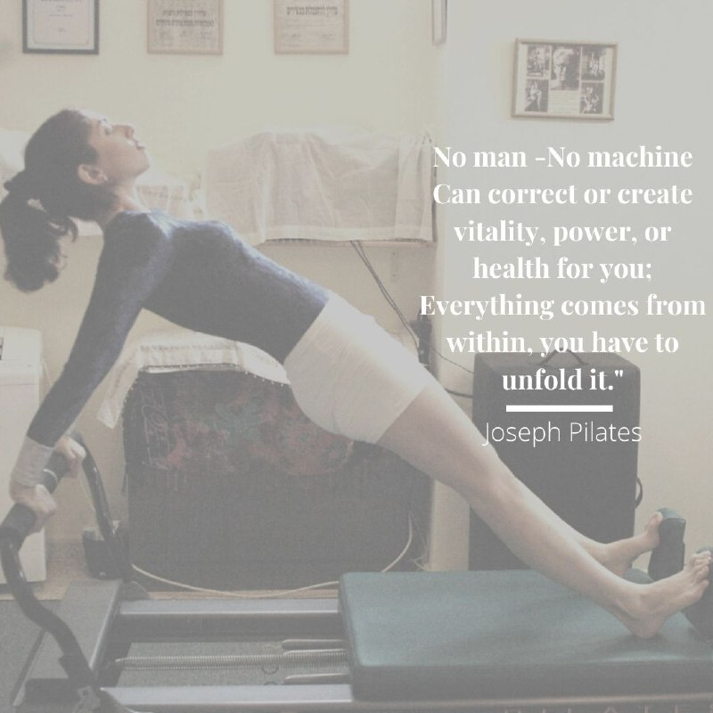

עדי לשם – כיום באובדן כושר עבודה,
לשעבר בעלת סטודיו לפילאטיס מזרן ומכשירים תוכנית אישית, – במשך 12 שנים

בגישת BASI - Body Arts and Science

בו לימדה את גישת הפילאטיס והיתה מורה ומטפלת בתטא הילינג וריקול הילינג והנעת הגוף מבפנים החוצה.

הוכשרה להדרכת התעמלות מכשירים ופעילות גופנית לאוכלוסיות מיוחדות מכון וינגייט

ביוכימיה ומדעי המזון BSc- האונ' העברית - מזון, תזונת האדם, מיקרוביולוגיה, פתולוגיה של מחלות ועוד
מחברת הספר בעברית "אשליית הגוף" כאן תוכלו לקרוא עוד עליי ועל הספר www.insideout.life

באנגלית באמזון "The Body Illusion"

צילום ועיצוב תמונה: ענבר לזר

עיצוב לוגו אינפיניטי: ענת שמר

שיר שכתבתי לאחר הוצאת ספר השירים:
רַכֶּבֶת הֶהָרִים שֶׁל שְׁרִירִים מִתְנַוּוְנִים
בָּרַכֶּבֶת אֵין מָנוֹחַ
בַּקָּרוֹן אֵין אַף אָדָם
וְהַשָּׁרִיר לֹא נָע,
אוּלַי זוֹ הַתַּחֲנָה?
שְׁרִיר בּוֹדֵד אֶחָד
מְנֻתָּק עוֹמֵד בַּצַּד
וְעָיֵף הוּא מְצַיֵּץ לִשְׁרִיר שֶׁלְּיָדוֹ מִתְכַּוֵּץ
חַי הוּא עַד מָתַי?
אוּלַי בָּאֹפֶק
תַּחֲנַת בֵּינְתַיִם?

